メイルクライアント設定手順書
For Windows8.1 Outlook2013

目次
1. 対応OSとバージョンについて 3
2. Outlook 2013の起動 3
3. 新メイルサーバーの設定 5

対応OSとバージョンについて
本手順書は以下のバージョンを対象に記載しております。
OS | ブラウザ | メイルクライアント
Windows 8.1 | IE11 /FireFox35.1 | OutLook2013

Outlook 2013の起動

「画面左下のWindowsマーク」⇒ 「スタートメニュー」⇒「アプリ」と辿りOutlook2013を起動します。
※インストール状況によって手順が違う場合があります。
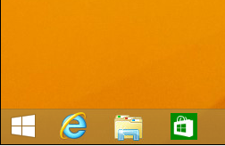
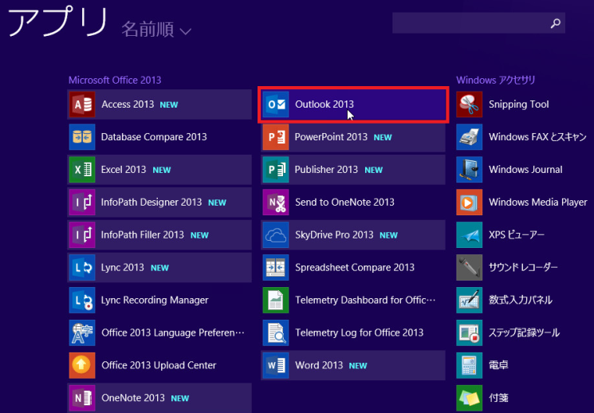

インストール直後にOutlook2013を起動した場合、Welcome to Outlook2013画面が表示されますので、「Next」をクリックします。
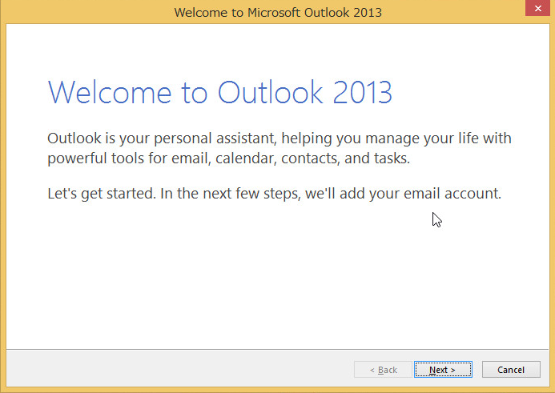

Account Configurationの画面で「Yes」を選択して「Next」をクリックします。

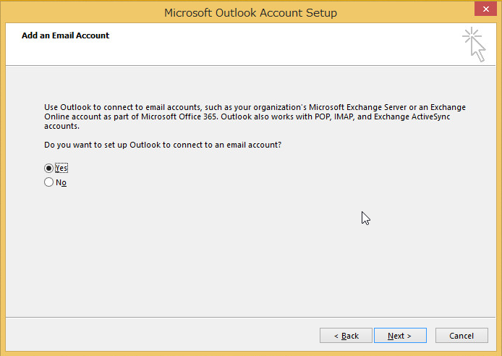

3章の「3-2」に進んでください。

新メイルサーバーの設定
※既にOutlookを利用されている場合は、ここから作業を開始してください。
3-1 Outlookの起動直後の画面上部の「FILE」タブをクリックし、Infoメニューを
表示し、「Add Account」をクリックします。
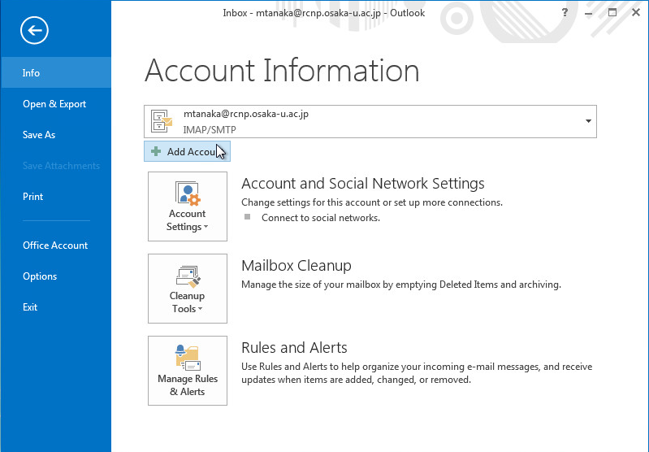

3-2 追加するアカウント画面では「Manual setup or additional server types」を選択し「Next」をクリックします。
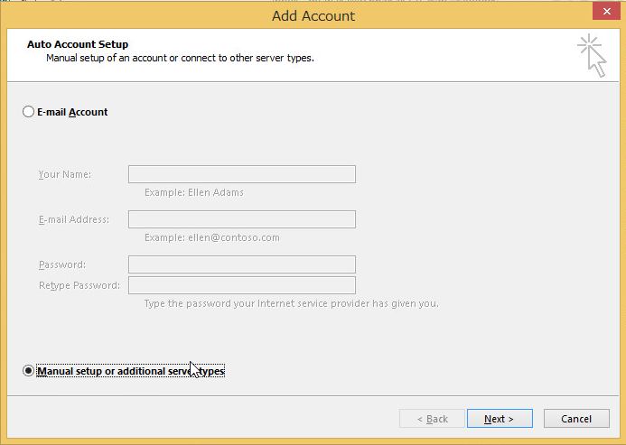

3-3 Choose Serviceの画面では「POP or IMAP」にチェックを入れ「Next」を
クリックします。
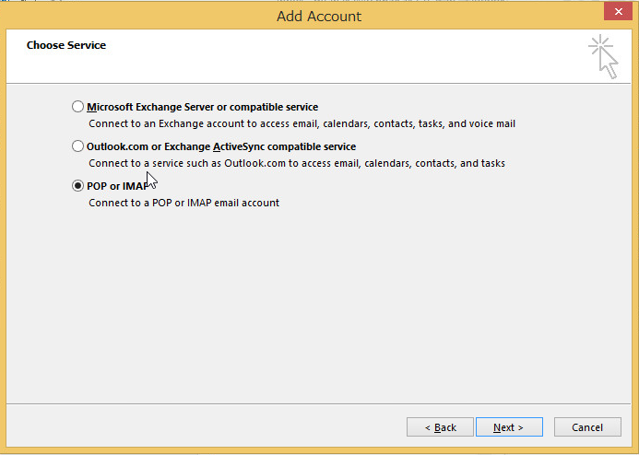

3-4下記の表を参照して、必要な情報を入力し、新メイルサーバーの設定値を
入力してください。次に「More Settings」をクリックします
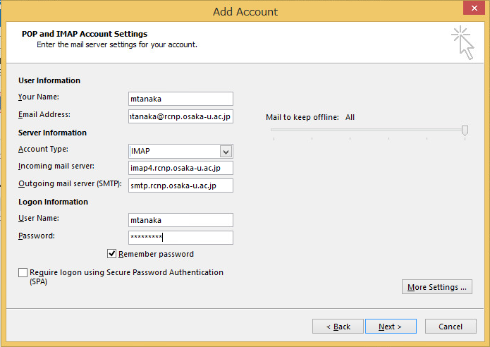

< 表3-4 入力情報>
項目 | 説明 | 入力/選択する値
Your Name | 名前 | 自分の名前を入力  ※英語でのフルネームを推奨します。
E-Mail Address | 発行されたメイルアドレス | ユーザー名@rcnp.osaka-u.ac.jp
Account Type | タイプ | IMAP
Incoming mail server | 受信サーバー | imap4.rcnp.osaka-u.ac.jp
OutGoing mail server(SMTP) | 送信サーバー | smtp.rcnp.osaka-u.ac.jp
Username | ユーザー名 | ユーザー名
Password | 発行されたパスワード

「Remember password」にチェックを入れたときはメイルアプリケーションがあなたのパスワードを覚えてくれるため便利ですが、パスワードの入力が必要ないため他人に勝手に使われる危険があります。従って、PCの利用にパスワードを設定するなど別のセキュリティ対策を行ってから使ってください。

3-5 Internet E-mail SettingのOutgoing Serverタブを選択し、My outgoing
Server(SMTP) requires authenticationにチェックし、次にUse same settings
as my incoming mail serverを選択し「OK」をクリックします。
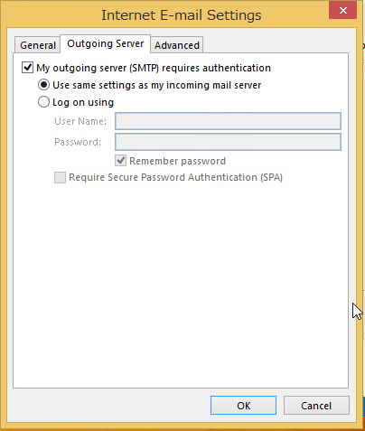

3-6 Internet E-mail Settingsの画面のAdvancedタブを選択して、以下の表に従い
設定してください。設定後にOKをクリック

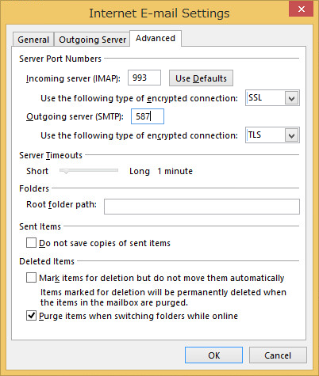

<表3-6 入力情報>
項目 | 説明 | 入力/選択する値
Incomingserver(IMAP) | 受信サーバーのポート番号 | 993
Use the followind type of encrypted connection | 受信サーバーの暗号化方式 | SSL
Outgoing server(SMTP) | 送信サーバーのポート番号 | 587
Use the followind type of encrypted connection | 送信サーバーの暗号化方式 | TLS

3-7設定のテストが行われます。
どちらも緑のチェックが入れば正しく設定されています。
Closeをクリックし画面を閉じます。

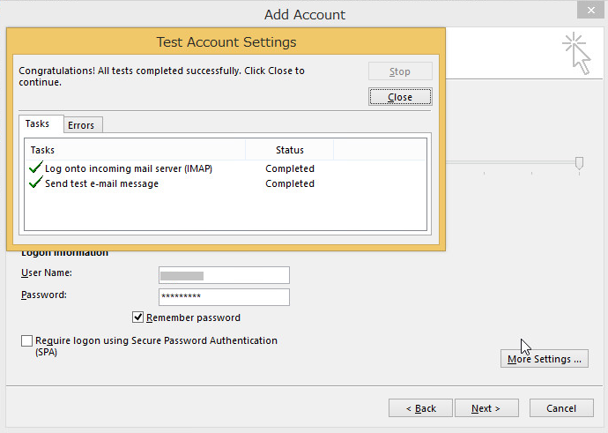

3-8画面表示が変わりますので「Finish」をクリックし設定を終えます。

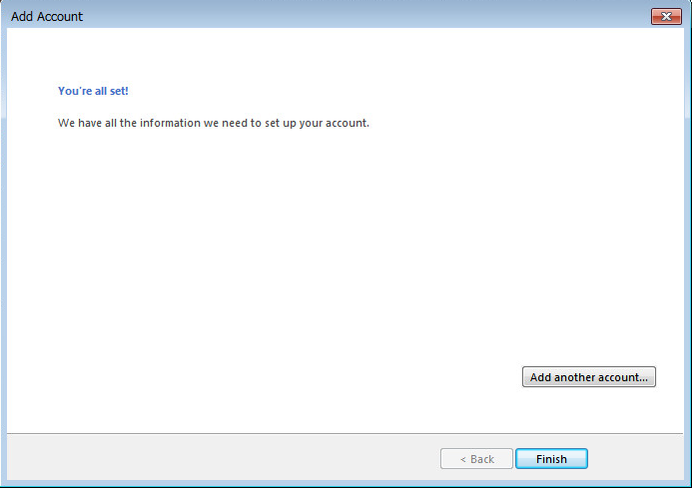

3-9 Googleは非サポートですが、新規で利用する場合は新メイルサーバーの
設定を参照して実施してください。

